Конспект открытогоурока “Around Two Capitals”
Автор: учитель английского языка МКОУ «Могилевская СОШ им.Н.У.Азизова»
Эльмурзаева МаликатДачаева Малкан Баудиновна
: Английский язык
Класс: 6
УМК: «RainbowEnglish», 6 класс, О.В.Афанасьева, И.В.Михеева
Тема урока: “Around Two Capitals”
Тип урока: комбинированный.
Основные методы: практический, наглядный, аудиовизуальный.
Время проведения: 45 минут
Оборудование урока: компьютер, мультимедийный проектор, презентация к уроку, раздаточный материал.
Форма организации обучения: фронтальная, индивидуальная, групповая.

Тема | “Around Two Capitals”
Цель и задачи | Обобщение, систематизирование и применение на практике изученных ранее ЛЕ и грамматических правил; построение методов, связывающих основные понятия по теме в единую систему:  - Активизировать диалог/монолог по теме  - Активизировать использование ранее изученных лексических единиц, отработать их использование в устной речи  - Организовать работу по повторению изученного на предыдущих уроках страноведческого; лексикограмматического (Present/Past Simple Tenses) материала  - Организовать работу по повторению и закреплению ранее изученных способов действий в устной и письменной речи  Развивать навыки устной монологической речи, лексико-грамматические навыки  Воспитательная:воспитывать уважение к памятникам культуры.
Планируемый результат | Предметные умения | УУД
Планируемый результат | 1. Развитие коммуникативной компетенции через:  1. активизацию речевой и мыслительной деятельности учащихся;  2. умение определять проблему и находить пути ее решения;  3. умение чтения с целью извлечения конкретной информации;  4. умение аргументировано выражать мнение по обсуждаемой проблеме.  5. умение строить устные монологические высказывания в соответствии с поставленной речевой задачей | Личностные:  - умение выбирать оптимальные формы взаимоотношения с одноклассниками;  -проявление познавательного интереса к изучению английского языка.  Коммуникативные:  - формирование умения слушать, читать и произносить слова по теме Москва и Санкт-Петербург (достопримечательности);  - выполнение правил учебного сотрудничества при взаимодействии с учителем и одноклассниками посредством монологической и диалогической речи;  Познавательные:  - умение осознанно строить речевое высказывание по образцу, формулировать ответы на вопросы учителя и одноклассников;  -установление причинно-следственных связей.  Регулятивные:  -моделировать ситуации поведения в классе;  -составление плана решения учебной задачи совместно с учителем и одноклассниками.
Организация пространства
 | Формы работы | Ресурсы
 | - Работа с текстами, аудиозаписью, опорами;  - вопросно-ответная работа;  - фронтальный опрос;  - групповая работа;  - индивидуальная работа. | -Раздаточный материал (тексты для чтения и аудирования, );  -мультимедийная презентация;  -аудиозапись;  -видеоролик.

Ход урока

Этап урока | Содержание этапа
1.Организационный момент (настрой на урок, мотивация к новым знаниям) | Деятельность учителя | Деятельность учащихся | УУД
 | Hello, boys and girls! Today at the lesson we'll go on excursions around the capitals of our country. We'll remember their history, speak about them and visit the places of interest which all Russian people are proud of.  (Moscow and Saint Petersburg). | Приветствуют учителя. | Коммуникативные: слушать, отвечать и реагировать на реплику учителя.  Регулятивные: использовать речь для регуляции своего действия.
2.Постановка темы, цели и задач урока совместно с обучающимися.  Проблемный вопрос. | Please look at the screen. Today:  We will listen and do the tasks  Read the texts  Review gramma rules  Speak about Two Russian Capitals | Смотрят видео и самостоятельно формулируют тему урока.  Отвечают на вопрос учителя. Примерные ответы: “ | Познавательные: принимать участие в беседе, формулировать и ставить познавательные задачи.  Регулятивные: уметь планировать свою деятельность в соответствии с целевой установкой.  Личностные: мотивация учебной деятельности (социальная, учебно-познавательная).  Коммуникативные: взаимодействовать с учителем во время фронтальной беседы.
3. Речевая зарядка. | Let's revise the information about the capital cities.  Answer my questions, please.  What is the capital of Russia?  What is the second capital of Russia?  Who founded Moscow?  Who founded St Petersburg?  What is the heart of Moscow?  What famous cathedrals are there in Moscow ?  What other places of interest can you see in Moscow ?  In St Petersburg? | Отвечают на вопросы учителя по слайдам  № 3,4,5 | необходимую информацию из прослушанного.  Коммуникативные: уметь устанавливать рабочие отношения, эффективно сотрудничать и способствовать продуктивной кооперации.  Регулятивные: уметь планировать свою деятельность в соответствии с целевой установкой.
4. Работа c текстом | Now I will read text about Moscow. Your task is to listen to me and complete the text. | Читают тексты вместе, заполняют пропуски | Коммуникативные: воспроизводить лексический материал.  Познавательные:выбирать необходимую информацию, находить ответы на вопросы по тексту, осознанно и произвольно заполняют пропуски.
5. Физкульминутка | Imagine, that we’re in street of these cities. Up down up down  Which is the way to Moscow town  Where where up in the air  Close your eyes and you are there | Делают физкультминутку, проговаривают команды гида на английском языке. | Познавательные: слушать и выполнять команды на иностранном языке.  Коммуникативные: осуществлять совместные действия.
6. Контроль полученных знаний. | Now let`s see what you`ve learned about Moscow. You should do these exercises in your copy-books. Look at the blackboard and be very attentive.  And then we will check together. |  | Познавательные: осознанноипроизвольно строить речевые высказывания в письменной форме; осуществлять информационный поиск; решать проблемы поискового характера; самостоятельно работать, рационально организовывая свой труд в классе.  Регулятивные: осуществлять самоконтроль и анализировать допущенные ошибки; соотносить свои действия с планируемыми результатами.  Коммуникативные: использовать речевые, опорные и наглядные средства для выполнения задания.
7. Проект города | Now, youknowalotaboutMoscowandSaintPetersburg. Your task will be the following – you should present cities. Don’t forget to tell about the history, famous sights. | Представляют буклеты своих городов всему классу. | Познавательные: осознанно и произвольно строить речевые высказывания в устной форме; решать проблемы поискового характера; самостоятельно работать.  Коммуникативные:взаимодействовать в группе, доносить свою точку зрения и слушать и понимать других, принимать коллективные решения.
8. Подведение итогов  Рефлексивный момент | You`ve worked very well today. I hope you`ve learned a lot about Moscow, the capital of Russia. How are you now? Choose the drawing that reflects your spirits.  (Дети получают карточки с изображением трёх лиц: весёлого, нейтрального и грустного. Им предлагается выбрать карточку, которая соответствует их настроению).  Thank you for the lesson, you were very good today. Your homework will be repeating of the places of interest in Moscow.  All of you will get excellent marks. Good bye. | Отдают брошюры учителю. Выходят к доске и проговаривают фразы  “I liked the task and everything was clear for me.”  “I liked the task, but I had some problems”.  “I didn’t like the task and everything was difficult for me”. | Познавательные: оцениватьпроцессирезультатдеятельности.  Коммуникативные: формулироватьсобственноемнениеипозицию.  Регулятивные: осуществлять пошаговый контроль по результату.  Личностные: формировать адекватную мотивацию учебной деятельности.

Приложение 1

Saint Petersburg
Saint Petersburg is a famous Russian city situated on the Neva River near the Baltic Sea. The first name was Saint Petersburg after the tsar Peter the Great who founded it. In 1914 the city got the name of Petrograd and changed it for Leningrad in 1924. It became St Petersburg again in 1991.
Peter the Great founded the city in 1703 and moved the capital from Moscow to Saint Petersburg in1772. The new city became home of Russian tsars and began to grow fast. Soon beautiful Winter Palace appeared in Dvortsovaya (Palace) Square with a tall column in its centre. You can see the famous monument to Peter the Great on the bank of the Neva River.

Moscow
People think that Moscow began in 1147. It was the year when Prince YuryDolgoruky of Suzdal sent Prince Svyatoslav a letter. He wrote “Come to me, my brother, to Moscovy.” In those days all the buildings were on the territory of the Kremlin. It stood high on the bank of the Moskva River. To defend Moscow from the enemies they built the first wooden wall around the Kremlin.
The city grew very fast and soon new houses appeared behind the Kremlin wall, but the Kremlin was still the most important place in Moscow.
In the 14th century they built the first stone churches and cathedrals in the Kremlin. Later Dmitry Donskoi decided to build a strong wall of white stone and tall white towers around it. After that people began to speak about “white-walled Moscow”

Name:____________
Surname:_____________
Saint Petersburg
Saint Petersburg is a famous Russian city situated on the Neva 1)…………… near the Baltic 2)……….. The first name was St Petersburg after the tsar Peter the Great who founded it. In 1914 the city got the name of Petrograd and changed it for Leningrad in 1924. It became Saint Petersburg again in 1991.
Peter the Great founded the city 3)…………… and moved the capital from Moscow to Saint Petersburg in1772. The new city became home of Russian tsars and began to grow fast. Soon beautiful 4)…………. Palace appeared in Dvortsovaya (Palace) Square with a tall column in its centre. You can see the famous monument to Peter the Great on 5)………… of the Neva River.

Moscow
People think that Moscow began 6)………... It was the year when Prince YuryDolgoruky of Suzdal sent Prince Svyatoslav a letter. He wrote “Come to me, 7)…………………., to Moscovy.” In those days all the buildings were on the territory of the Kremlin. It stood high on the bank of the Moskva River. To defend Moscow from the enemies they built the first 8)……………. wall around the Kremlin.
The city grew very 9)……………. and soon new houses appeared behind the Kremlin wall, but the Kremlin was still the most important place in Moscow.
In the 14th century they built the first stone churches and cathedrals in the Kremlin. Later Dmitry Donskoi decided to build a strong wall of white stone and tall white towers around it. After that 10)……………….. began to speak about “white-walled Moscow”

Критерииоценивания:
Безошибок: - «5»
1,2 ошибки – «4»
3,4 ошибки – «3»
более 4 ошибок – «2»

Moscow and Saint Petersburg
Moscow is a capital of Russia. Itis one of the most beautiful cities in the world. The heart of Moscow is Red Square. The Kremlin is located there. The main Kremlin tower, the Spasskaya Tower, has become the symbol of the country.There are more than 100 museums in Moscow. One of the largest museums are the State Tretyakov Gallery and Pushkin Museum of Fine Arts.
Saint Petersburg is a cultural capital of Russia. There are over 80 museums, more than 20 theatres. In SaintPetersburg, there are a lot of parks and gardens. The Summer Garden is the oldest park. The most famous square in the city is the Winter Palace. Now the Winter Palace is located near Hermitage, one of the oldest art museums in Russia.Nevsky Prospect is the main street of the city; you can see amazing buildings, shops and hotels there.
New words:
Winter Palace – ЗимнийДворец
Kremlin – КремльHermitage - Эрмитаж
Red Square – КраснаяплощадьNevsky Prospect – Невскийпроспект
St Basil’s Cathedral – СоборВасилияБлаженногоSpasskaya Tower – Спасскаябашня
Pushkin Museum of Fine Arts – Государственныймузей
изобразительных искусств имени А.С.Пушкина

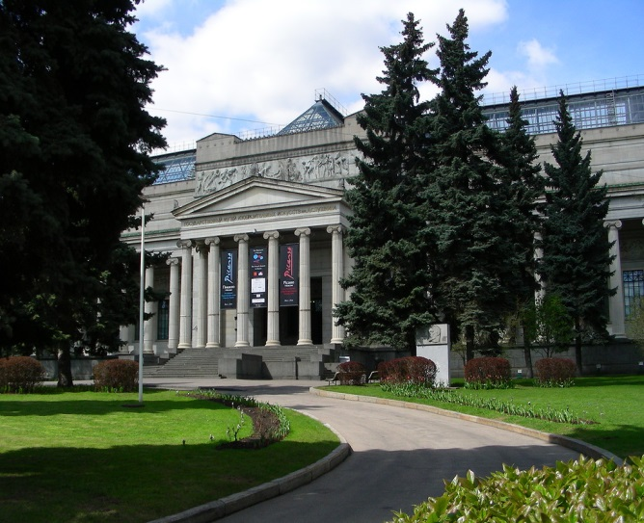
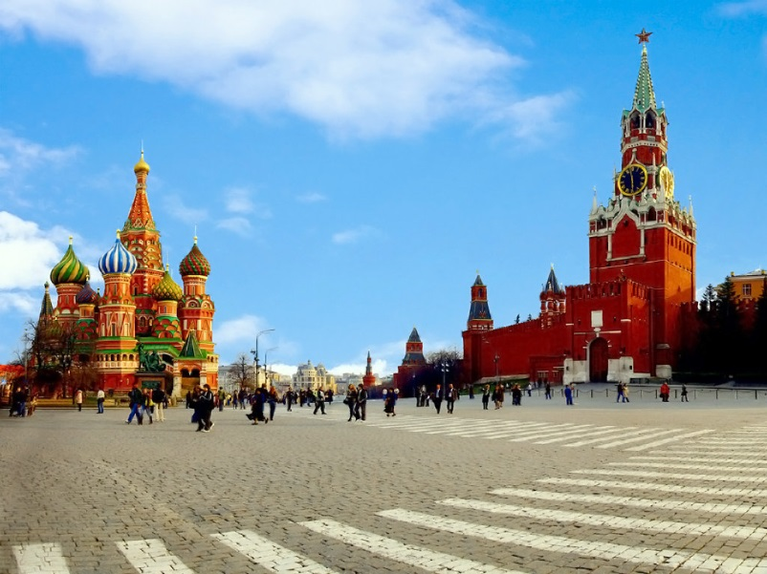
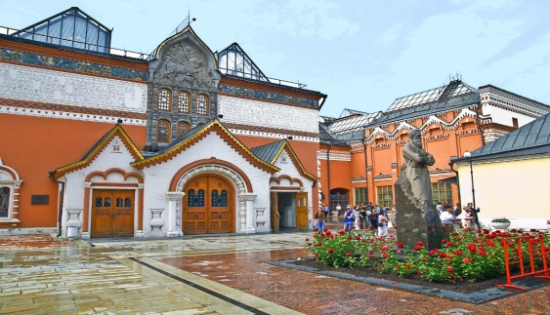
Spasskaya
Tower
St Basils Cathedral
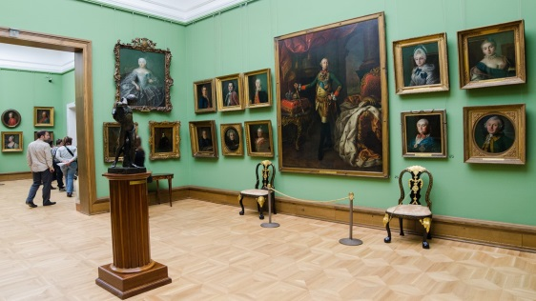

Pushkin Museum of Fine Arts
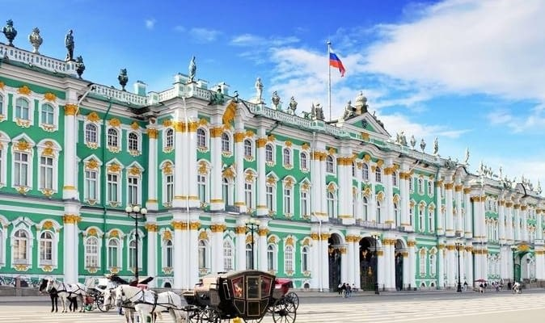
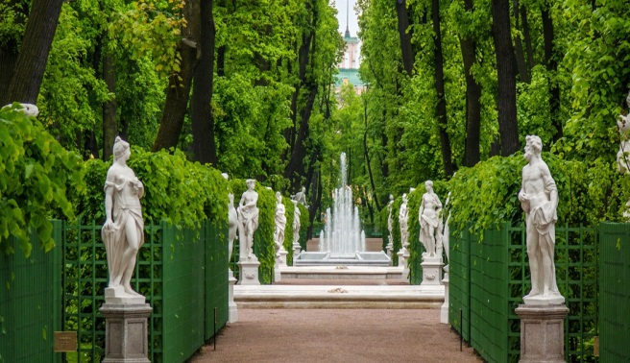
Red SquareThe State Tretyakov Gallery
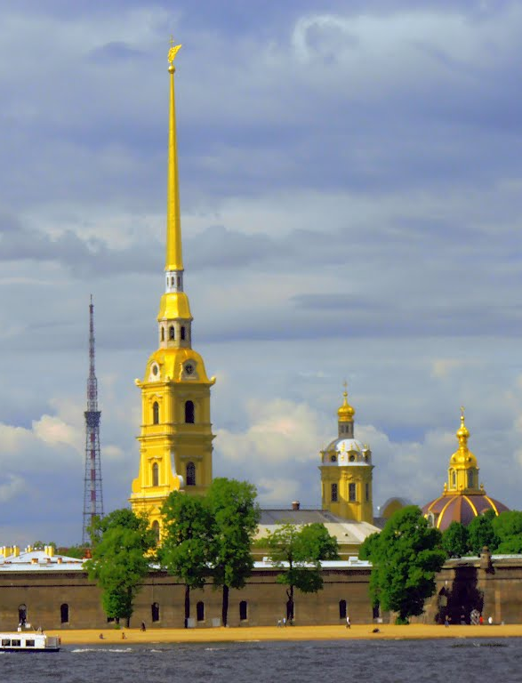
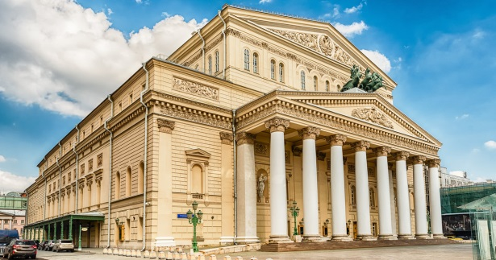

Summer Garden Winter Palace
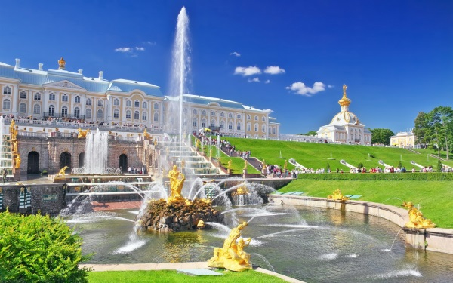
The Bolshoi Drama Theatre
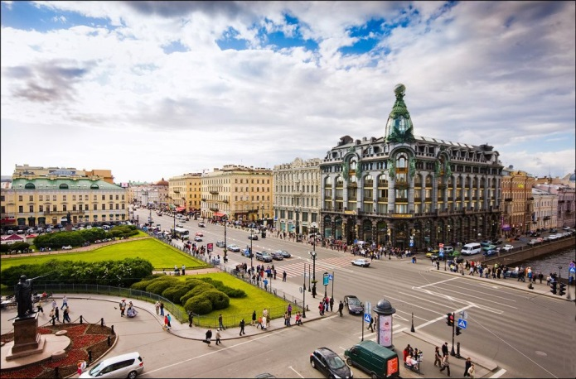
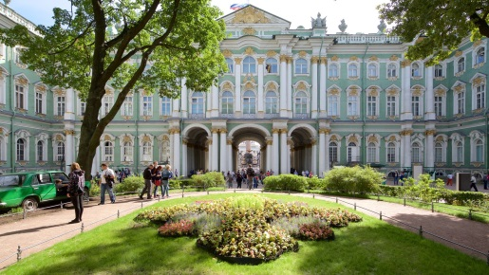

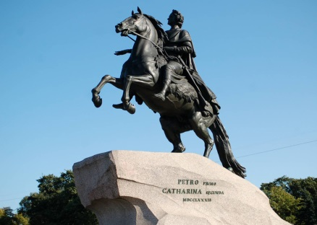
The Peter and Paul Fortress
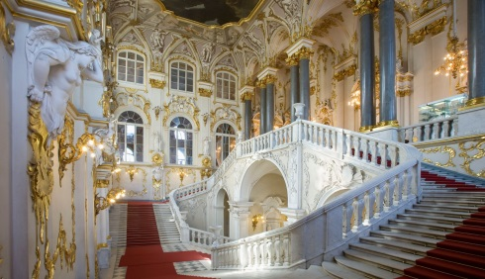
Peterhof
HermitageNevsky ProspectThe Bronze Horseman

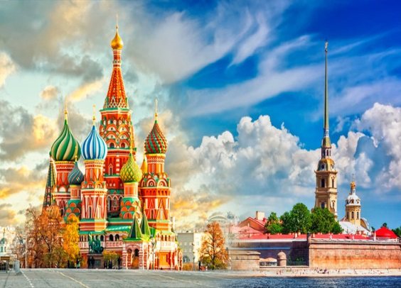 | Hi,____________!  I am in/on/at _____________  The weather is/are/am ___________  I saw/visited________________,  __________________________.  Hope to hear from you soon.  All the best, | 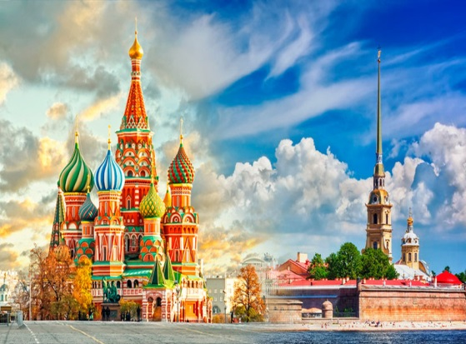 | Hi,____________!  I am in/on/at _____________  The weather is/are/am ___________  I saw/visited________________,  __________________________.  Hope to hear from you soon.  All the best,
 | Hi,____________!  I am in/on/at _____________  The weather is/are/am ___________  I saw/visited________________,  ___________________________.  Hope to hear from you soon.  All the best, |  | Hi,____________!  I am in/on/at _____________  The weather is/are/am ___________  I saw/visited________________,  __________________________.  Hope to hear from you soon.  All the best,
Hi,____________!
I am in/on/at _____________
The weather is/are/am ___________
I saw/visited________________,
___________________________.

Hope to hear from you soon.
All the best,

Hi,____________!
I am in/on/at _____________
The weather is/are/am ___________
I saw/visited________________,
___________________________.

Hope to hear from you soon.
All the best,

